Vaja 1: Kdo je pomemben v mojem življenju?

Vsebina

Izgubljanje stika z družino in prijatelji…….………..….…....…..2

Dejavnost 1: Samova zgodba?.…………................…..…...……….……...2

Dejavnost 2: S kom sem izgubil kontakt?.........................................3

Priloga 1:...(Dosegljiv na platformi MNAM)

Priloga 2:..........................................................................................4

Izgubljanje stika z družino in prijatelji

Ta vaja govori o procesu staranja in dogodkih v človekovem življenju, ki vodijo do izgube stika z družinskimi člani ali prijatelji. Aktivnosti se osredotočajo predvsem na to, da AAWID-u pomagajo identificirati družinske člane in/ ali ostale pomembne osebe s katerimi so mogoče izgubili stik tekom njihovega življenja in s kom si želijo ponovno navezati stik.

Opomba: Aktivnosti temeljijo na vajah iz enote 12, Katere osebe so zame pomembne?

Dejavnost 1: Samova zgodba –1. Kviz (Priloga 1 – 10 minut)

Začni s pripovedovanjem in prikazovanjem Samove zgodbe (poglej power pointovo predstavitev – priloga 1 k platformi).

Aktivnost opišite udeležencem in jih seznanite z dejstvom, da bo na koncu kratek kviz, zato se morajo skoncentrirati in pozorno poslušati.

Po koncu kviza vprašajte udeležence, ali so se tekom njihovega življenja kdaj preselili v drugi kraj/dom. Vprašajte jih tudi ali so zaradi tega izgubili stik s kom, ki so ga imeli radi ali ljubili. Ali morda obratno. Se je morda odselil kdo, ki je bil za njih pomemben? Ljudje lahko izgubijo kontakt tudi zaradi sporov, tako kot se je to zgodilo v Samovi zgodbi. Udeležence vprašajte tudi, ali so morda izgubili koga zaradi prepirov ali nesporazumov.

Dejavnost 2: S kom sem izgubil kontakt? (priloga 2 – 30 minut)

Pri tej aktivnosti naj udeleženci sestavijo zgodbo (življenje). Poglej prilogo 2 (naslednja stran).

Na začetku povej udeležencem, da je namen dejavnosti, da začnejo razmišljati o vseh osebah, ki so bile ali pa so še vedno pomemben del njihovega življenja. Udeleženci naj napišejo imena teh oseb ali pa postavijo slike teh oseb na časovnici življenja (poglej spodaj). Pomagaš jim lahko tako, da pomislijo kdo je bil za njih pomemben, ko so bili otroci, ko so začeli hoditi v šolo, ko so začeli hoditi v službo….

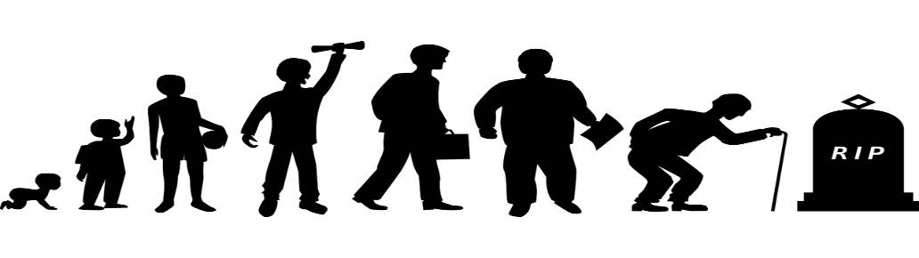

Udeležencem recite naj narišejo krog okoli oseb, ki bi jih radi videli pogosteje in tistih s katerimi bi se radi ponovno povezali.

Udeleženca vprašajte, kako pogosto si želi videti vsako osebo oz. imeti z njo kontakt. Ob tem morajo izpolniti delovni list (priloga 2 na naslednji strani).

- Vsakodnevno
- Nekajkrat na teden
- Enkrat tedensko
- Nekajkrat na mesec
- Enkrat mesečno
- Nekajkrat na leto
- Enkrat vsako leto

Opomba: za zaključek zadnje vaje v enoti 7 bodo potrebovali kolaž.

Slike uporabljene v tem priročniku (in prilogah) so bile prenešene iz spletne strani pixabay.com in sclera.be

Enota 7 – Vaja 1 – Dejavnost 2 – Priloga 2

To so osebe, ki so bile pomembne za Sama.

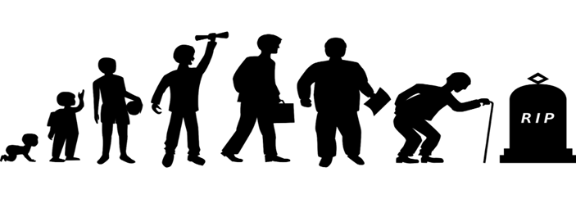

Kdo je bil za vas pomemben v vašem življenju? Izdelaj svoj kolaž ali napiši imena.

Tako so osebe povezane s Samom.

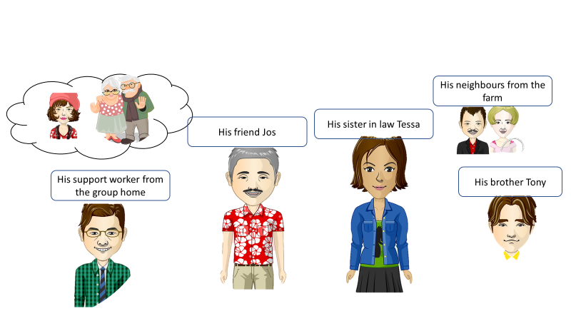
Njegov brat Tony
Njegovi sosedi s kmetije
Njegova Svakinja Tessa
Njegov prijatelj Jos
Socialni delavec iz stanovanjske enote
Njegova žena Sophie in njegovi starši so pokojni

To so ljudje, ki jih je Sam pogosto videval, vendar ni več tako.

Njegova svakinja Tessa
Njegov brat Tony
Njegov prijatelj Jos

Koga si prej redno videval, zdaj pa ga ne več? Nariši črto pod imeni teh oseb.

To so ljudje, ki bi jih Sam rad videl pogosteje.
Njegova svakinja Tessa
Njegovi sosedi s kmetije

Njegov prijatelj Jos
Socialni delavec iz stanovanjske enote
Njegov brat Tony

Spodaj je navedeno, kako pogosto si želi Sam videti te osebe.

Jos = Vsakodnevno Tessa = Enkrat tedensko Tony=nekajkrat mesečno

Socialni delavec Njegovi sosedje
iz stanovanjske enote = iz kmetije =
enkrat mesečno nekajkrat letno
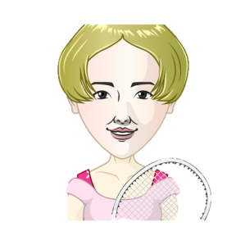

Koga si želiš videti pogosteje ali s kom si želiš ponovno navezati stik?
Kako pogosto bi jih radi videli?

